智能除湿装置
PED-2000L
说明书

用 户 手 册
尊敬的客户：
很荣幸向您介绍智能除湿装置。本手册将详细介绍该产品的结构和性能特点。本手册可能包含技术上的不准确或印刷错误，真诚地希望您能把宝贵意见及时反馈给我们，在以后的版本中，我们会加以改进。
使用前必读：
1、在施加工作电源之前，务必确保工作电源在装置规定范围之内；
2、现场安装使用时，装置必须竖直安装，严禁横装或平装，以防止凝水倒灌入装置内部；
3、现场安装使用时，前后排风口严禁堵塞；
4、与后台通讯时，通讯参数务必与后台一致。

在使用过程中如果您对本装置有任何疑问，本公司将非常愿意为您提供帮助。
注意：
本文件中的资料如有更改，恕不另行通知。如果本手册叙述的内容与您使用的设备有所不同，应以随设备一起提供的操作手册为准。 手册中所提及的内容受法律或内部协议的保护，只有在符合协议的规定条款下，才可使用和复制，未经书面许可，不得以任何形式翻印、引用本手册的内容，违者必究。

目录
一、 概述 3
二、 应用范围 4
三、 产品特点 4
四、 工作原理 5
4.1、除湿原理： 5
4.2、低温加热功能： 5
4.3、报警功能： 5
4.4、通讯控制功能： 5
五、 产品性能 5
六、 面板显示及操作说明 6
智能除湿装置面板示意图 6
A)指示灯 7
B)数码管 7
七、 外形尺寸及安装接线图 8
7.1、外形尺寸图 8
7.2、安装尺寸图 9
7.3、电气接线图 9
7.4、安装步骤 10
八、 产品维护及故障处理 13
8.1、装置维护 13
8.2、故障的判别与维修 14
九、 装箱清单 15
十、 质量保证与服务 16

- 概述
配电柜智能冷凝抽湿装置是采用半导体制冷除湿方式，主动将密闭空间的潮湿空气在风扇的作用下吸入除湿风道，空气中的水汽经过半导体制冷机构后冷凝成水，再通过导水管排出柜体，可以达到很好的除湿效果。通过减低空气中含水量，使相对湿度和绝对湿度同时下降，几乎不提高温度，不产生温差带来的负面影响，从根本上杜绝或减少了事故的发生，也不会因高温而加速柜内器件及柜体的老化。智能型抽湿装置把被动防止凝露方式,改为主动引导凝露，有效的防止柜内设备老化、绝缘强度降低、二次端子击穿、材料霉变及钢结构件锈蚀等安全隐患，保证电网安全运行。
设备内部发生凝露引起爬电、闪络事故，一般发生在以下几种情况：一是地区湿度高，天气温度变化大，开关柜底部湿润，有的电缆沟甚至有积水；二是有的开关柜在地下室，湿度高，柜体内温度特别是接近地面的温度低于环境温度；三是有的设备处于暂时停运状态，电气柜内小环境温度就比四周环境温度低，在其表面就极易形成结露，在这种情况下，一旦送电投运，事故就随之发生。 为保证电网系统的安全运行，电气设备的长寿命、安全有效使用，电力系统对柜内防潮、防凝露提出了更高要求。
- 应用范围
1、GIS控制柜、高低压控制柜、高低压开关柜、环网柜、户外端子箱、机械控制柜、箱式变电站、干式变电站等电气设备；
2、集成电路，硅晶体，液晶器件，陶瓷器件、阻容元件，有源器件，接插件，SMD器件，CPU，计算机板卡防潮储存；
3、物理化学仪器、实验材料、绝缘材料的防潮管理，化学品、药品、食品、纤维、生物制剂的防潮储存。
- 产品特点
1、体积小、重量轻、安装方便快捷；
2、自动运行与手动除湿功能切换、除湿启动值可调；
3、除湿风道主动引凝、排出气体加热降湿，有效达到了对电气柜密闭空间防潮除湿的综合治理；
4、湿度、温度传感器24小时实时采样，超出设定启动值自动引凝；
4、湿度、温度设置具有记忆功能，不会因为停开机而消失；
5、故障显示功能，可快速查找故障点保证正常运行；
6、采用专用防潮元件，保证在潮湿环境下正常工作；
7、屏蔽隔离技术的运用，符合GB/T17626-2008的3级标准，保证能够在强电磁场下工作；
8、除湿引凝管路，可把引凝后的水排出柜外，同时也可采用储液袋柜外收集。
9、可选配通讯功能，可远程控制/调节运行参数以及故障上报功能。
10、定时启动风扇，形成空气强对流，提升除湿效果。
11、环境温度低于0℃且内部已经结霜结冰，开启内置除霜功能，防止低温结霜，影响装置使用功能和寿命。

- 工作原理
智能除湿装置由电源系统、送风系统、半导体制冷器、温湿度控制器、加热回路、排风回路、通讯模块及排水管路组成。
4.1、除湿原理：
当潮湿空气经风扇吸入后，通过特殊设计的风道流动，先经半导体制冷器件降温结露，制冷器的结露在重力作用下滴入引水槽，再由导水管流出柜外。在设定启动值内经过充分循环除湿，使柜内空气湿度降至结露点以下，完成整个防潮引凝加热过程。同时，智能型抽湿装置信号采集传感器外置，能实时准确的采集到柜内的真实湿度，保证智能型抽湿装置在柜内将要达到凝露条件时提前启动除湿。
4.2、低温加热功能：
当箱体温度低于设定的启动值(5℃)时，抽湿装置启动内部加热器回路(外接加热器，功率可接50～500W),直到箱体内温度升高到设定启动值加回差温度(11℃)时，加热器回路停止工作。
4.3、报警功能：
冷凝片损坏或不工作，故障报警输出，传感器损坏或不工作，故障报警输出。
4.4、通讯控制功能：
当具有通讯控制功能的抽湿装置收到主控室的数据时，分析数据后马上回复数据给主控室。
- 产品性能
- 功 率：15W、30W、45W、60W
- 除湿量：100±10、200±10、300±10、450±10
%ml/天(35℃,RH=90%工况下)
- 除湿空间：0.5～1 M³ 、1～1.5 M³、1～1.8 M³ 、1～2.5 M³
- 适用柜体：开关柜、中置柜、环网柜、端子箱电柜。
- 运行环境温度：-25℃～65℃
- 运行环境湿度：≤95%RH
- 测量范围：0%RH～99%RH
- 测量精度：±5%RH
- 工作阈值：85%RH(默认)
- 阈值调整：工作阈值可调
- 故障预警：声光预警(选配)
- 排水方式：软管排水
- 安装方式：支架安装或导轨安装
- 工作电源：AC/DC85V～265V
- 主机尺寸：见外形尺寸图

- 面板显示及操作说明
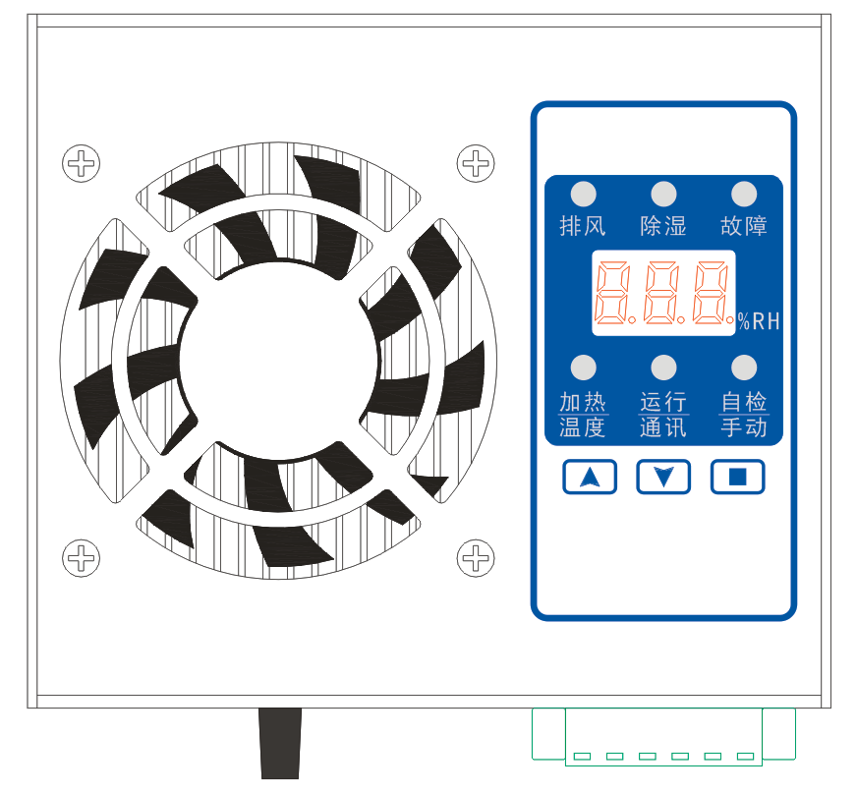
智能除湿装置面板示意图
面板显示：
A)指示灯
排风状态指示灯“排风”，红色
除湿状态指示灯“除湿”，绿色
装置故障报警指示灯“故障”，黄色(温湿度传感器故障、装置冷凝片冷端温度传感器故障)
加热状态指示灯“加热”，红色，闪烁：温度数据显示
运行/通讯指示灯“运行”绿色常亮，“通讯”绿色闪烁
手动/自检指示灯“自检”黄色常亮，“手动”黄色闪烁
B)数码管
3位显示当前湿度数据，设置时2位显示设置湿度阀值数据，长按上升键显示冷凝片冷端温度，长按下降键显示空气温度
操作说明：
按“上升键”湿度阀值上调，按“下降键”湿度阀值下调。
操作功能如下表所示：
条件 | 状态描述
当除湿功能没有运行时，阀值大于测量值时 | 除湿功能不运行
下调阀值至阀值小于测量值时 | 除湿功能开始运行
除湿功能正在运行时，上调阀值至阀值大于测量值5RH时 | 除湿功能停止
手动：长按“”按键装置进入手动除湿功能，4小时后自动 退出手动状态。
退出手动：在手动启动状态下轻触“”按键，装置将退出手动状态，计时数据自动清零。
自检：轻触“”按键，6个指示灯亮、数码管显示“8.8.8.”风扇运行，除湿系统运行，3秒后自动退出自检状态。
长按“上升键”：查看冷凝片冷端温度数据,加热指示灯闪烁表示当前显示为温度数据。
长按“下降键”：查看装置温湿度传感器温度数据,加热指示灯闪烁表示当前显示为温度数据。
长按“上升键”和“下降键”：除湿数据复位80%。
长按“上升键”和“”键：通讯参数可设置恢复成默认数据。
长按“下降键”和“”键：进入通讯地址参数设置，按“上升键”地址值上调，按“下降键”地址值下调。

- 外形尺寸及安装接线图
7.1、外形尺寸图
智能除湿装置主机外形尺寸为L×W×H；可采用支架安装；支架安装孔距为87-93mm,安装直径为6mm；
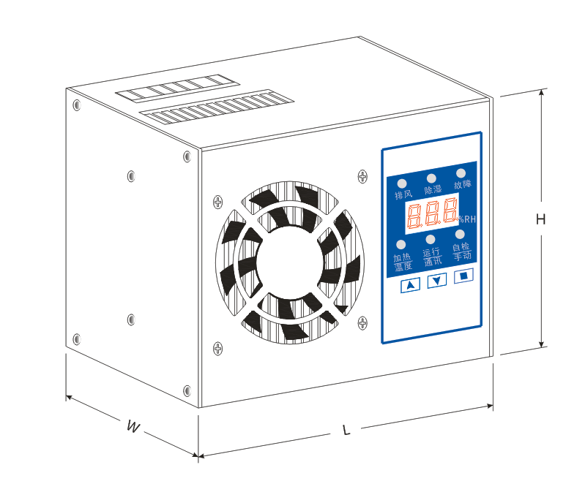
导轨安装采用标准35mm导轨。

序号 | 30W/45W/60W
Ｌ | 127mm
Ｗ | 61mm
Ｈ | 108mm

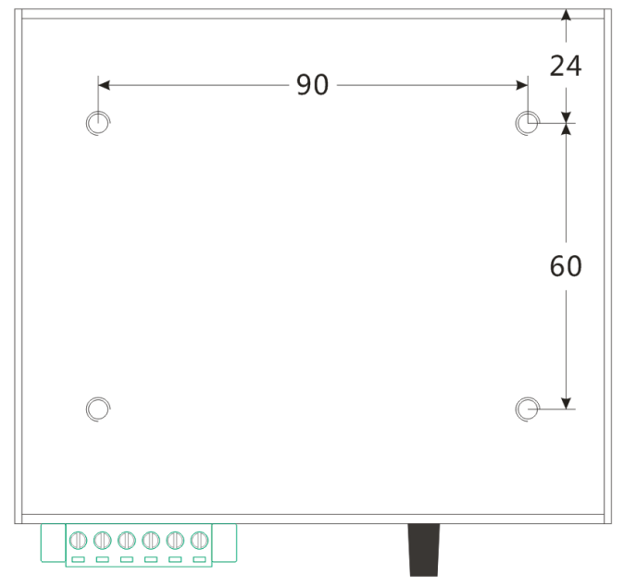
7.2、安装尺寸图
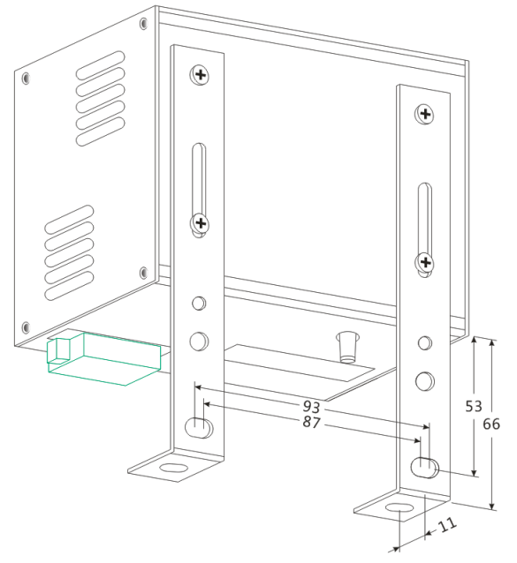
7.3、电气接线图
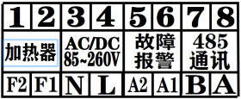
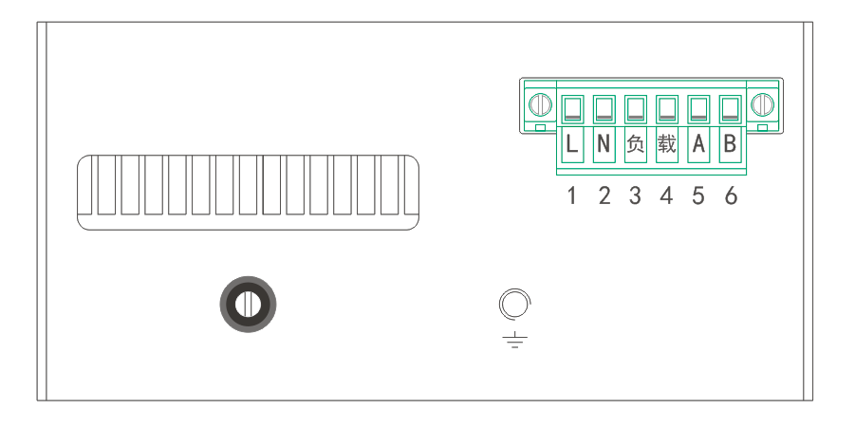
智能除湿装置端子说明：
全功能
序号 | 60W/45W/30W(全功能) |  | 配置情况
序号 | 端子标识 | 功能说明 | 配置情况
1 | F2 | 有源接点 | 加热
2 | F1 | 有源接点 | 加热
3 | N | 工作电源：AC/DC85V～265V | 标配
4 | L | 工作电源：AC/DC85V～265V | 标配
5 | A2 | 无源接点 | 故障报警输出
6 | A1 | 无源接点 | 故障报警输出
7 | B | RS485 B | 通讯
8 | A | RS485 A | 通讯

序号 | 15W(全功能) |  | 配置情况
序号 | 端子标识 | 功能说明 | 配置情况
1 | A | RS485 A | 通讯
2 | B | RS485 B | 通讯
3 | A1 | 无源接点 | 故障报警输出
4 | A2 | 无源接点 | 故障报警输出
5 | L | 工作电源：AC/DC85V～265V | 故障报警输出
6 | N | 工作电源：AC/DC85V～265V | 故障报警输出
常规功能：
15W普通款 |  | 30W/45W/60W普通款
端子标识 | 功能描述 | 端子标识 | 功能描述
L | 工作电源AC L/DC+ | L | 工作电源AC L/DC+
N | 工作电源AC N/DC- | N | 工作电源AC N/DC-
注：需要选配功能，下单备注。
7.4、安装步骤
7.4.1支架安装方式
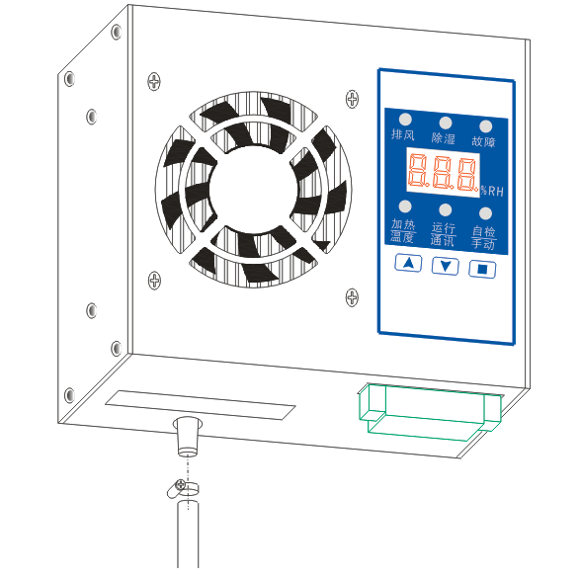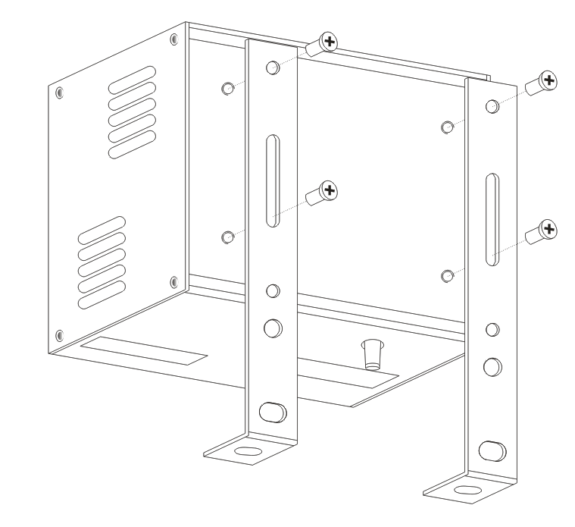
图１ 图２
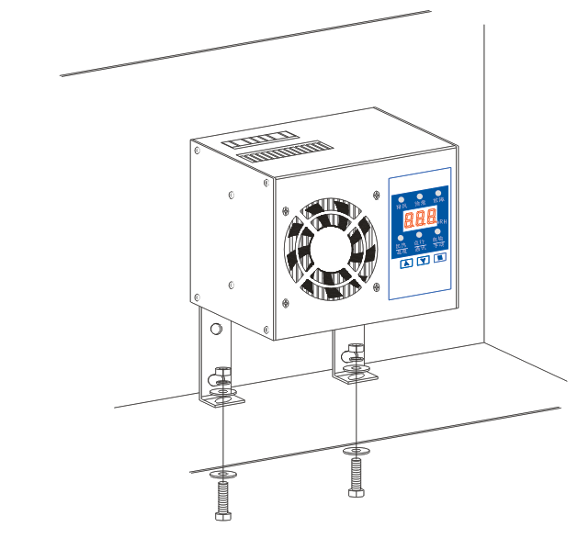
图３
安装步骤：①水管安装：水管安装在水槽出水口上，并用配套卡箍进行固定；
②固定支架安装：固定支架安装在智能除湿装置后壳上，并用M5×9螺丝固定；
③电源接线：电源线接入8P/2P接线端子标号L、N上，端子标号加热、故障、A、B跟据客户需求进行接入；
④端子固定：接好线的端子插在智能除湿装置上，确认端子是否安装牢固；
⑤装置安装：智能除湿装置安装在柜体内并用M6×20的螺栓套件进行固定；
⑥水管安装：智能除湿装置安装好后，把排水管延伸到电缆沟或排水沟内；
注意：具体安装时，智能除湿装置应远离电缆和高压带电体；电源接线时，应注意端子位置。
7.4.2导轨安装方式
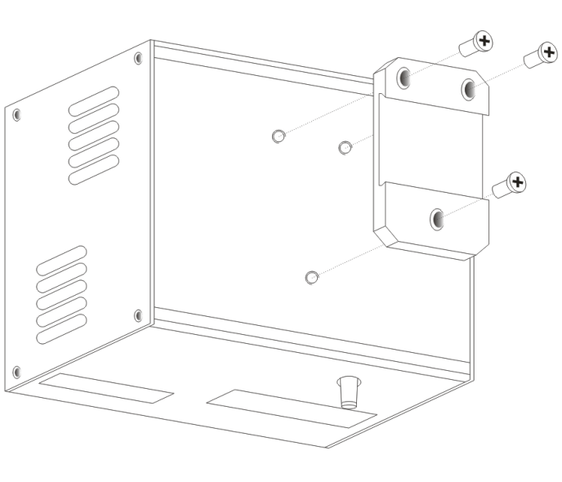
图１ 图２
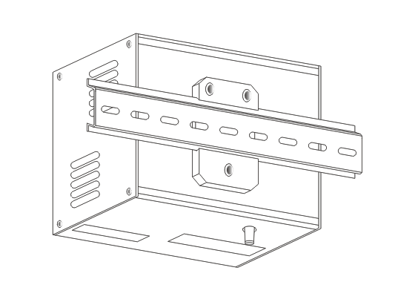
图３
安装步骤：①水管安装：水管安装在水槽出水口上，并用配套卡箍进行固定；
②导轨安装：用M4×8沉头螺丝将导轨基座安装在智能除湿装置上；
③电源接线：电源线接入接线端子标号L、N上，端子标号加热、故障、A、B根据客户需求进行接入；
④端子固定：接好线的端子插在智能除湿装置上并锁紧端子两侧的固定螺丝，确认端子是否安装牢固；
⑤装置安装：智能除湿装置安装在柜体内端子箱导轨上，智能除湿装置右侧需保证与其他设备间有大于10cm的空间，来保证散热处传感器对环境温度的检测；
⑥水管安装：智能除湿装置安装好后，把排水管延伸到电缆沟或排水沟内；
注意：具体安装时，智能除湿装置应远离电缆和高压带电体；电源接线时，应注意端子位置。
- 产品维护及故障处理
8.1、装置维护
1）、抽湿装置的使用空间应尽可能保持密封，减少除湿空间与大气的水汽交换。
2)、运行工作时除湿器应处于竖直放置状态，以防凝结的水分流到电气线路上。
3）、定期清洁进风、排风口，防止堵塞，以免影响除湿效果。
4）、定期检查排水管路是否通畅，以防堵塞后造成冷凝水溢出集水器，从机壳缝隙渗出。
5）、安装的导水管不可直角折弯，以防水流不畅。
6）、装置禁止与有侵蚀性、易燃、易爆等危险物品和化学品堆放在一起，应避免跌落、挤压及强力冲击，适合陆路及水路运输与装载的要求，运输时应保持整洁、干燥及包装完整。

8.2、故障的判别与维修
1）、 产品维护
产品日常维护主要内容和步骤：
维护项 | 维护方法和步骤
检查线路 | 检查装置的接线端子，重新紧固，确保无腐蚀和松动。检查排水软管，重新紧固，确保无破损和松动。
检查故障 | 在装置运行的情况下查看装置的显示及是否有故障报警，如果有故障按照“故障处理”章节处理。
首次安装运行 | 设置跳线、现场标定、软管安装。
检验冷凝片功能正常与否的方法：
查看处于停止除湿状态下的冷凝片冷端温度并记录，启动手动除湿功能，3到5分钟后查看冷凝片冷端温度并记录，比较前后温度数据如果温度低于5℃以上说明冷凝片工作正常，否则冷凝片损坏需要更换或维修。

故障处理方法：
故障现象 | 故障原因 | 处理方法
LED显示“E1” | 温湿度传感器损坏 | 维修或更换装置。
LED显示“E2” | 除湿器故障 | 维修或更换装置。(预留)
装置故障报警 | 1、报警结束3分钟后若无再报警，则只是误报警。  2、装置损坏。 | 正常处理  维修或更换装置。
排水管积水 | 检查排水管是否有小动物进入 | 清除小动物
风扇不动作 | 1、风扇坏  2、内部接触不良 | 维修或更换装置
不除湿 | 1、除湿坏  2、内部接触不良 | 维修或更换装置
电源无指示 | 装置电源未正常供电 | 检查装置电源
电源无指示 | 装置电源接线或端子接触不良 | 重新锁紧电源线，并重新锁紧端子锁耳

- 装箱清单
每套配电柜智能冷凝抽湿装置装箱清单包含如下：
序号 | 名称 | 型号 | 数量 | 单位 | 备注
1 | 除湿器主机 |  | 1 | 台
2 | 产品说明书 |  | 1 | 份
3 | 产品合格证 |  | 1 | 份
4 | 主机支架 | L型 | 2 | 只 | 支架安装  的配件
5 | 盘头螺丝 | M6×20 | 2 | 颗 | 支架安装  的配件
6 | 加大平垫 | M6 | 4 | 颗 | 支架安装  的配件
7 | 弹垫 | M6 | 2 | 个 | 支架安装  的配件
8 | 螺母 | M6 | 1 | 个 | 支架安装  的配件
9 | 安装导轨基座 | 35mm | 1 | 个 | 导轨安装  的配件
10 | 接线端子 | 8P | 1 | 个
11 | 软管 | 6×8 | 2 | 米
12 | 卡箍 | M6 | 1 | 个

- 质量保证与服务
本产品在交付之日起，提供1年质量保证。在质量保证期内，由于产品质量原因导致的产品损坏，本公司予以免费换新服务，因使用不当等非质量原因造成的损坏，或超过产品质量保证期，本公司予以终身维修和维护，只收取零件费用（如需现场解决需收取技术指导费用）。

常州普而达自动化设备有限公司
Changzhou Prada automation equipment Co., Ltd
开票地址：江苏省常州市天宁区青洋北路143号
网址: http://www.czped.com/
联系方式：电话：张先生 15151996843
微信联系方式：15151996843


